STADSRÅDET WENNERBERG, GLUNTARNES FADER

När den blivande ecklesiastikministem Gunnar Wennerberg låg i Uppsala ägnade han sig mer åt studentlivet än åt böckerna. Han hade ingående kännedom om det liv han skildrar i "Gluntarne". Sven G Svensson redogör i sin nyutkomna biograf'l över Wennerberg för en tid då uppsaliensare styrde Sverige.
Av THURE STENSTRÖM

SAMLOMS JUVENALER i allt Sveriges land och läsom, i den mån bröderna i sin förklarliga iver därmed inte välter pokalenom på bordenom, läsom alltså den Aller Storrnäktigste Stor-Svens lika storartade som storvulna levnadsteckning över den störste av juvenaliska tonsättare, Hans - minst ug - Magnifika Höghet Gunnar Wennerberg, allmänt och storligen berömd för att inte säga välkänd i de utomjuvenaliska hävdema såsom ledamot av den utomjuvenaliska riksdagen, såsom storvuxen, rakryggad och städse högburen ecklesiastikminister i förhållandevis utomjuvenaliska regeringar under Deras Kongl Majestäter Carl XV och Oscar II samt såsom konungslig troman och landshövding i det från Uppsalas gator ovanligt fjärranbelägna och därför något gudsförgätna samt - låt oss kalla det - lilla Småland men dock överlevande även denna landsförvisning, samt STÖRST och evinnerligt högt skattad, firad, estimerad, älskad, högaktad, dyrkad som Juvenalisk Stor- och Storbandskomponist, i dväl dur som moll, för orkester lika mycket som enskild Davidsharpa, tillika som författare av de ojämförligt, över hela Uppland och annat Sveriges land beundrade och ständigt bisserade, outrannsakligt juvenaliska, omåttligt genialiska, ofantligt uppsaliensiska, genom århundraden för att inte säga årtusenden med allt större tacksamhet, storslaget bifall och stormande ovationer emottagna Gluntarne!

SÅ KUNDE saken uttryckas. Men det går också att formulera den glada nyheten betydligt nyktrare och helt sonika kungöra, att direktör Sven G Svenson skrivit en roande och upplysande biografi över Gunnar Wennerberg (Nordstedts). Och för den som inte är bevandrad i "Vem är det" eller livet vid Fyris å, bör för säkerhets skull tilläggas, att direktör Svenson - i Uppsala vanligtvis kallad Stor-Sven - är f d verkställande direktör i Svenska Sparbanksföreningen, filosofie doktor i historia Iedamot av Gustaf Adolfs Akademien och Ingenjörsvetenskapsakademien, hederspresident i Orphei Drängar, efter pensioneringen huvudsakligen bosatt på Uppsalas universitetsbibliotek Carolina Rediviva. Liksom allt vad som hittills härflutit ur Stor-Svens hand, går även biografin över Gunnar Wennerberg i den stora stilen, omfånget, typografin, pennföringen, farten, fläkten, färgläggningen, skämtlynnet, i någon mån även bokpriset som belöper sig till 220 kronor.

Men ett Iäsäventyr av största underhållningsvärde är det, även om jag kan tycka att stilkonsten någon gång ~ ut i de farligare juvenaliska vägkantema eller får motorstopp i stående och nedslitna vändningar. Man har roligt nästan jämt och kan inte Iägga ifrån sig boken, sedan man väl börjat läsa. Uppsaliensare i förskingringen, åtminstone sådana av äldre och därför studentikos årgång, lär inte undgå boken i julklapp. Och även andra kan ha nytta och nöje av detta goda bidrag till 1800-talets kulturhistoria, utbildningshistoria och politiska historia (jag säger med full avsikt inte musikhistoria, ty det musikaliska förbigår Svenson med överraskande lätt hand och utan att egentligen presentera några större nyheter).

DET SAGDA betyder nu alls inte, att Sven G Svenson är den första författaren av en biografi över Gunnar Wennerberg. Dennes dotter Signe Taube utgav en levnadsteckning i tre volymer redan 1913-1916. Hon berättade åtskilligt, dock inga oanständigheter, oförsyntheter eller andra farligheter som kunde skada faderns rykte. Svenson däremot berättar både det fördelaktiga och det ofördelaktiga och väger därvid vittnesmålen mot varandra med en omsorg, som skvallrar om att han förvärvat sin vetenskapliga utbildning på den tiden, då historikerna ännu var roade av tidsödande arkivstudier, källkritik, respekt för fakta och inte minst - det är länge sen, som man lätt förstår! - personhistoria. Över huvud taget är volymen om Wennerberg avsedd som en strängt vetenskaplig bedrift, vilket märks redan på utanverket: det flödar av fotnoter, litteraturhänvisningar, belägg och bilagor. En litteraturhistoriker har särskilt lätt att uppskatta den värdefullla redovisningen av Gluntarnes källäge samt Gluntarnes invecklade kronologi.

Den bild som Sven G Svenson förmedlar av personen Gunnar Wennerberg är både full av respekt och respektlös, skonsam och skoningslös. Ty utan tvivel var Wennerberg en märklig man, märklig för sin tid men å andra sidan knappast tänkbar som kulturpersonlighet i något annat tidevarv än sitt eget 1800-tal (han föddes 1817 och dog 1901). För sin karriär drog han utan skrupler nytta av sin härkomst och sina förbindelser. Som prästson från Lidköping och djäkne från Skara, ömt omhuldad av goda föräldrar och drillad av gedigna lärare och informatorer, fann han vägen till Uppsala nästan utstakad på förhand. Men Svenson gör ingen hemlighet av att det var si och så med Wennerbergs akademiska studieframgångar! Det var på den tiden, då en filosofie kandidat åtminstone i princip skulle tentera i fakkultetens samtliga fjorton ämnen, och då en magister skulle skriva krior på latin och utstå tvenne disputationer, en för övnings skull (pro exercitio) och en slutgiltig (pro gradu).

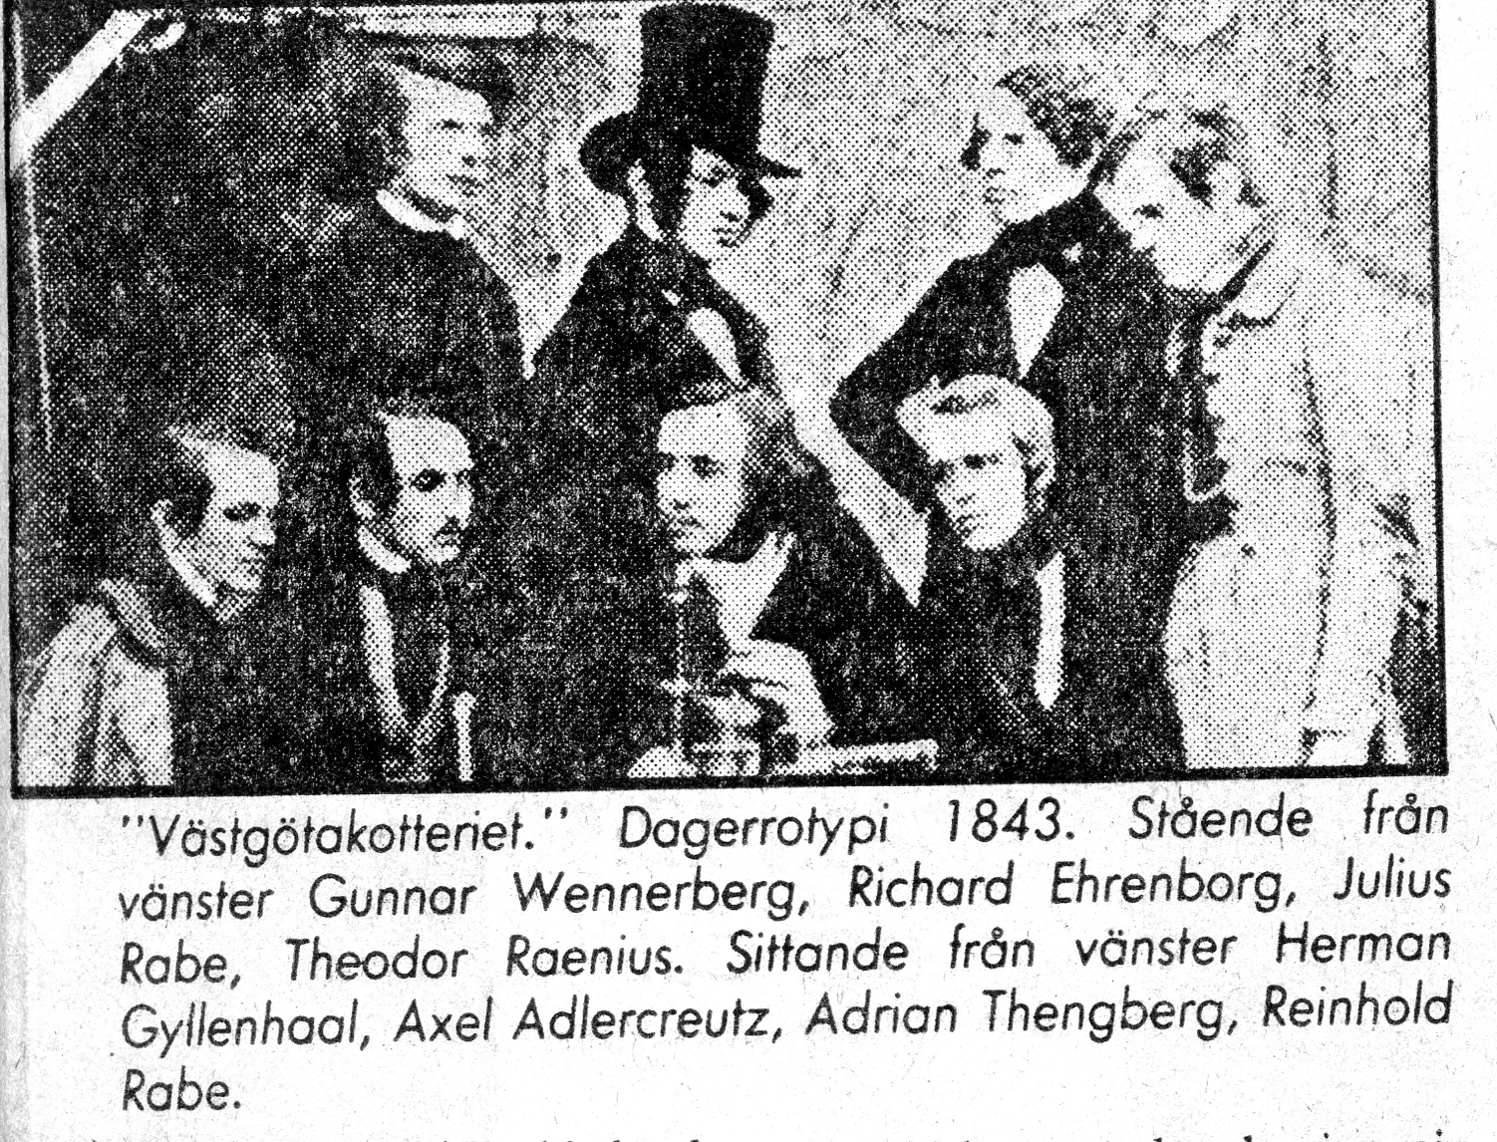
Men Wennerberg tycks ha ägnat sig vida mer åt studentlivet än åt böckerna, framför allt åt det s k Västgötakotteriet och JuvenalOrden - nu tillkommer de första dikterna och kompositionerna åt sin ungdomskärlek Ava Wrangel, åt förnämt umgänge med prins Gustgaf och kronprinsen, sedermera konung Carl XV (som fastän omusikalisk med stort nit och skallande röst deltog i kvartettsången), åt ädel konversation, högläsning, charader, romanssång och salongserotik i Malla Silfverstolpes salong och "de små Knösarnas", d v s änkefru Alida Knös och bennes dotter Theklas täcka hem. Som student tycks Wennerberg ha varit en ytlig snobb. Han drog lättare till sig uppmärksamheten genom extravaganta kläder än genom intellektuella bravader en magisteravhandling i hegelsk anda väckte visserligen Atterboms uppskattning, men någon docentur i estetik blev det inte förrän två år efter promotionen och först sedan proffessor Atterbom intygat, att Wennerberg var "en genialisk personlighet", Men då hade, som Svenson geschwint uttrycker saken. Wennerberg beslutat att ta sin Mats ur universitetet och placera honom i skolan.

TY 1849 UTNÄMNDES Wennerberg till lektor i filisof i Skara Vid Victoriasjön och i Krabbelund vantrivdes han likväl storligen, och möjligen är det ur saknaden efter det förlorade Uppsala som gluntdiktningen springer fram. I alla händelser kan Svenson fastslå, att det geografiska avståndet till juvenalerna förde med sig att den skämtsamma sällskapssången nu fick ge vika för mer elegiska tonfall, t ex i Glunten nr 29, 29, Avskedet på Flottsund. "Ja, du är lycklig", skriver Wennerberg längtansfullt till en studentkamrat i Uppsala, "som ännu är qvar i den stad, der man blott behöfver vara af den godheten att respirera för att bli allt mera och mera vetande."

Att vara berömd över hela Sverige som Gluntarnes fader men likafullt stationerad som skolfux i Skara kändes prövande för Wennerberg som tog sin hämnd genom att ansätta eleverna med krav på orimliga utantilläxor och minneskunskaper. Men 1851 räddades han från katedertristessen genom tvenne lyckliga omständigheter. Han blev omåttligt förälskad i en tonåring, Hedda Cronstedt, som med tiden blev hans hulda maka och som födde - honom tio barn ~ låt vara att tre av dem dog i späd ålder. Hedda levde på 1800-talsvis, d v s helt och hållet för sin Gunnar, kommenderade sina pigor och blev med tiden en from läserska, närmast i den högre ståndsväckelse som representeras av Gustaf Beskow och C 0 Rosenius.

Vidare lät konung Carl XV juvenalernas och inte minst Gunnnar Wennerbergs höge beskyddare -ibland har man känslan av att JuvenalOrdens kapitel huvudsakligen hålls på Kungl Slottet i Stockholm! - tilldela honom ett resestipendium till Italien. Ändamålet med denna "grand tour" var att "inhämta kunskap om den estetiska bildningens närvarande tillstånd i Europa". Och det gjorde Wennerberg med besked. Hans dagbok från Dresden, Wien, Rom och Milano är fylld av prudentliga anteckningar om otaliga musei och konsertbesök, allt för att imponera på stackars Hedda som snällt får stanna kvar hemma i den kalla Norden.

"NÅ, VILL DU bli domprost elle chef för Museum?" lär kungen ha frågat Wennerberg vid ett besök i Stockholm. Noga taget ville nog Wennerberg helst bli chef för Nationalmuseum och meriterade sig flitigt genom kommittéarbete rörande Nationalmuseunis inredning Men arbetet hann nätt och jämnt avslutas, förrän han rycktes upp till högre höjder, först som expeditionssekreterare i ecklesiastikdepartementet, sedan som statsråd och chef för samma departement (1870) i regeringen De Geer, "den bästa av ministärer". Även en andra gång inträdde Wennerberg i regeringen (1888) och i samma befattning men stötte sig med Oscar II, bl a i samband med Carl Snoilskys utnämning till chef för Kungl Biblioteket, och föredrog att kort senare avgå.

Svenson framhåller, att i det dåtida Sverige nästan hela det styrande samhällsskiktet fick sin utbildning i Uppsala. Lund var fortfarande ett skånskt provinsuniversitet, och det var relativt sällsynt, att lundensare letade sig högre upp i huvvudstadskarriärerna. När Wennerberg oförhappandes hamnade på statsrådstaburetten, hade av de tio regeringsledamötema inte mindre än sju legat i Uppsala, varav sex samtidigt. Med justitie-statsministern hade han nära umgåtts redan som student. När han fem år senare blev landshövding i Växjö, kunde de tjugofem länscheferna förete följande studiebakgrund: en saknade universitetsutbildning, fyra hade legat i Lund, tjugo var uppsaliensare och tolv hade legat i Uppsala samtidigt. Till och med majestätet var deras studentkamrat. Sådan var karriärstegen i 1800-talets slutna svenska samhälle, inte så olik den som alltfort frodas i Oxford- och Cambridgeetablissemangets England.

DET ÄR MYCKET möjligt, att Wennerberg gjorde goda insatser som politiker. Svenson betonar, säkert med rätta, att Wennerberg för att vara konservativ förde en anmärkningsvärt “progressiv" politik rörande fattigvård, försvarsfrågor, skolans modernisering mm. Fast om det var så progressivt och förutseende att bekämpa latinet, kunde man ha lust att tvista med doktor Svenson om! Även som landshövding i Växjö var Wennerberg en duglig. ämbetsman, med realistiska synpunkter på sysselsättning, emigration och arbetsvandringar. Men att det bakom den storståtliga fasaden rymdes åtskillig inre tomhet framgår indirekt av Svensons framställning - man skulle kanske ha önskat, att det utsagts också mer direkt. Med sitt ståtliga yitre, med sin ärelystnad och karriärhunger. med sin glänsande vältalighet (alla vittnar om Wennerbergs irnposanta framträdanden i talarstolen) och med sin avsaknad av djupare tankar och inre liv var Gunnar Wennerberg som gjord för en lyckosam politisk och administrativ karriär. Just en så enkel själ, tänker man, måste med nödvändighet gå långt.

Det är karakteristiskt, att denna högeffektiva byråkrat sedan sökte lättnad från dagens gny genom att tonsätta livligt uppskattad sällskaps- och studentpoesi eller, för frommare och rner känslosamt bruk, Davids psalmer och oratoriet Jesu födelse. Naturligtvis blev han invald i både Musikaliska akademien och Svenska akademien. Men fastän han höljdes av ära och berömmelse, fanns det ändå ingenting som överskuggade vårfesten i Uppsala 1901. Den sammanföll med femtioårsminnet av Gluntarnes publicering. Familjen Wennerberg färdades i enskild vagn i extratåg från Stockholm till Uppsala, där studentkåren mötte upp med fanor och standar. Verner von Heidenstam hyllningtalade i Botaniska trädgården. Ögonblicket var symboliskt. Wennerberg var återbördad till sin egen stad och bars, bildligt talat, på de ungas händer. Ty som gluntar och magistrar taktfast sjungit i alla tider och förmodligen kommer att sjunga länge än: "Du talar som en häst, Upsala är bäst, bäst utaf allt, som finns på denna sidan solen!"
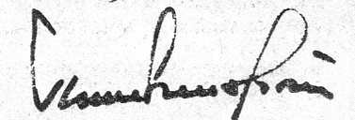
Thure Stenström är professor i litteraturvetenskap
vid Uppsala universitet. SvD 86.09.01

